Sistema Informático para la Automatización y Creación del Calendario Nacional de Béisbol

Autores:

Mario Herrera Almira

Rafael Alejandro Gayoso Rodríguez

**Tabla de contenido**

Introducción 3

Bienvenidos 3

Primeros pasos 3

Requisitos del sistema 3

Empezar a usar la aplicación 3

Primeros pasos 4

Configuración del calendario 4

Selección de enfrentamientos 6

Calendario 7

Estadísticas 8

Configurar cambios al calendario 9

Estadísticas para varios calendarios 10

Exportación e Importación de calendarios 11

Conclusiones 11

**Introducción**

**Bienvenidos**

En los últimos años se han intensificado los esfuerzos y distintas investigaciones que tienen como objetivo la reducción de los distintos recursos de combustibles en distintos sectores del panorama nacional como puede ser la Serie Nacional de Béisbol (SNB) de Cuba, la cual constituye el evento deportivo más importante del deporte nacional.

En el caso concreto de esta competición, la ubicación de las sedes para los enfrentamientos de los distintos equipos influye considerablemente en el gasto de combustible debido a la distancia que se debe cubrir entre sede y sede.

Con este software se pretende la generación de un calendario para dicha competición que sea capaz de disminuir en gran medida el consumo de combustible a lo largo de la competición.

**Primeros pasos**

**Requisitos del sistema**

* JDK 8 (1.8.0_221)
* 4 gb de Memoria RAM
* Intel Core i5 5ta Gen 2.2GHz

Estos requisitos corresponden al ordenador donde fue desarrollado

**Empezar a usar la aplicación**

Una vez abierto el software, se mostrará el menú principal del mismo. Este menú cuenta con una serie de opciones desplegadas en la parte izquierda de la pantalla.

**Opciones**

1. **Calendario:** Permite al usuario acceder a la pantalla de la configuración de distintos aspectos del calendario que desea generar como por ejemplo la selección de los equipos participantes en el torneo entre otros aspectos.
2. **Equipos:** Permite al usuario acceder a la pantalla que mostrará datos relacionados con todos los equipos de la máxima categoría del béisbol en Cuba.
3. **Importar:** Permite importar un calendario ya desarrollado para su análisis y posterior modificación.
4. **Ayuda:** Permite acceder a la ayuda correspondiente del software.



Ilustración : Vista del menú principal de la aplicación.

Se comenzará la explicación de cada opción dependiendo del orden de las mismas.

**Primeros pasos**

**Configuración del calendario**

Esta opción es la encargada de mostrar las diferentes configuraciones que se pueden aplicar para luego generar un calendario automáticamente.

Presenta diferentes aspectos a configurar:

1. Seleccionar los equipos participantes.
2. Seleccionar si se desea que en la primera fecha del calendario se enfrenten el campeón y subcampeón de la serie pasada, así como su selección (Deben haber sido seleccionados previamente entre los equipos participantes).
3. Seleccionar si el calendario será a doble vuelta o no.
4. Seleccionar la cantidad de iteraciones que ejecutará el algoritmo para confeccionar el calendario.
5. Selecciona las distintas modificaciones(mutaciones) que se aplicarán al calendario para garantizar su diversidad y su buen resultado.

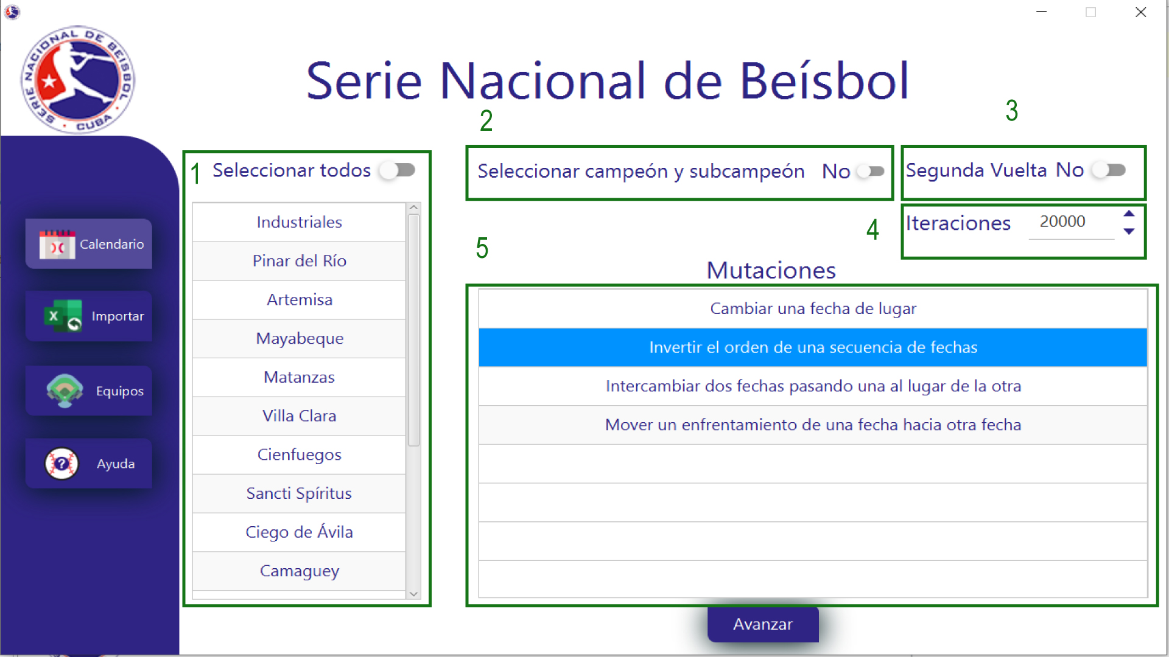

Ilustración : Vista de la ventana de las configuraciones del calendario

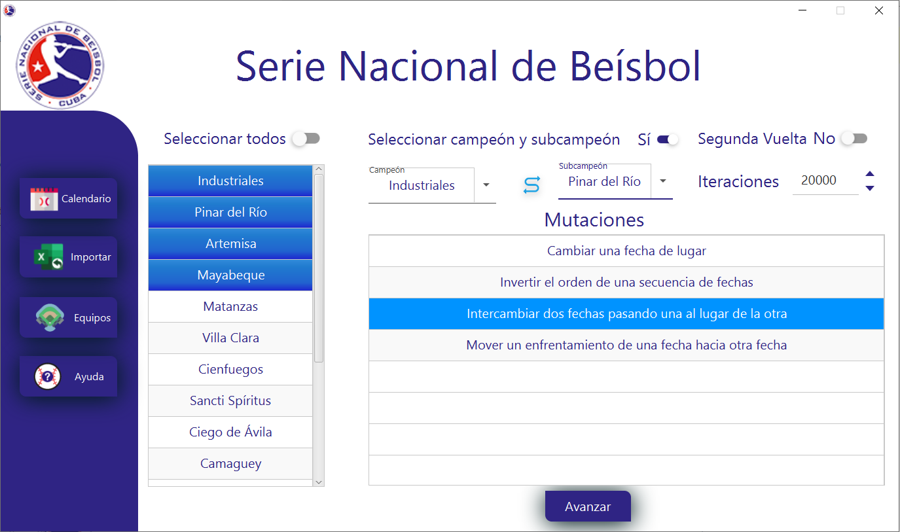

Ilustración : Ejemplo de la selección del campeón contra subcampeón.

Una vez seleccionada todas las configuraciones, se debe proceder a dar clic al botón avanzar para seguir con las configuraciones.

**Selección de enfrentamientos**

En esta pantalla se seleccionarán las sedes de los distintos enfrentamientos del torneo, por ejemplo, si se desea que el duelo entre Industriales y Pinar del Río se juegue en La Habana o en Pinar del Río. Cabe destacar que, si la opción de segunda vuelta está activada, la sede que se seleccione para la primera vuelta se intercambia en la segunda, es decir, si el primer enfrentamiento entre Industriales y Pinar del Río se realiza en la Habana en la primera vuelta, en la segunda vuelta se realizará en Pinar del Río.

El botón azul indica que el equipo de la columna es local mientras que el botón rojo indica que el equipo de la columna es visitante.

Esta pantalla cuenta con diferentes aspectos:

1. Tabla para la selección de los enfrentamientos.
2. Texto encargado de indicar si el calendario se encuentra balanceado o no. (El calendario estará balanceado cuando la cantidad de enfrentamientos que un equipo juegue como local, sea equivalente a la cantidad de veces que dicho equipo juegue de visitante).

Cabe destacar que, si la opción de Campeón contra Subcampeón está activada, no se podrá cambiar el orden del enfrentamiento entre los dos equipos seleccionados siendo el Campeón local y el Subcampeón visitante.

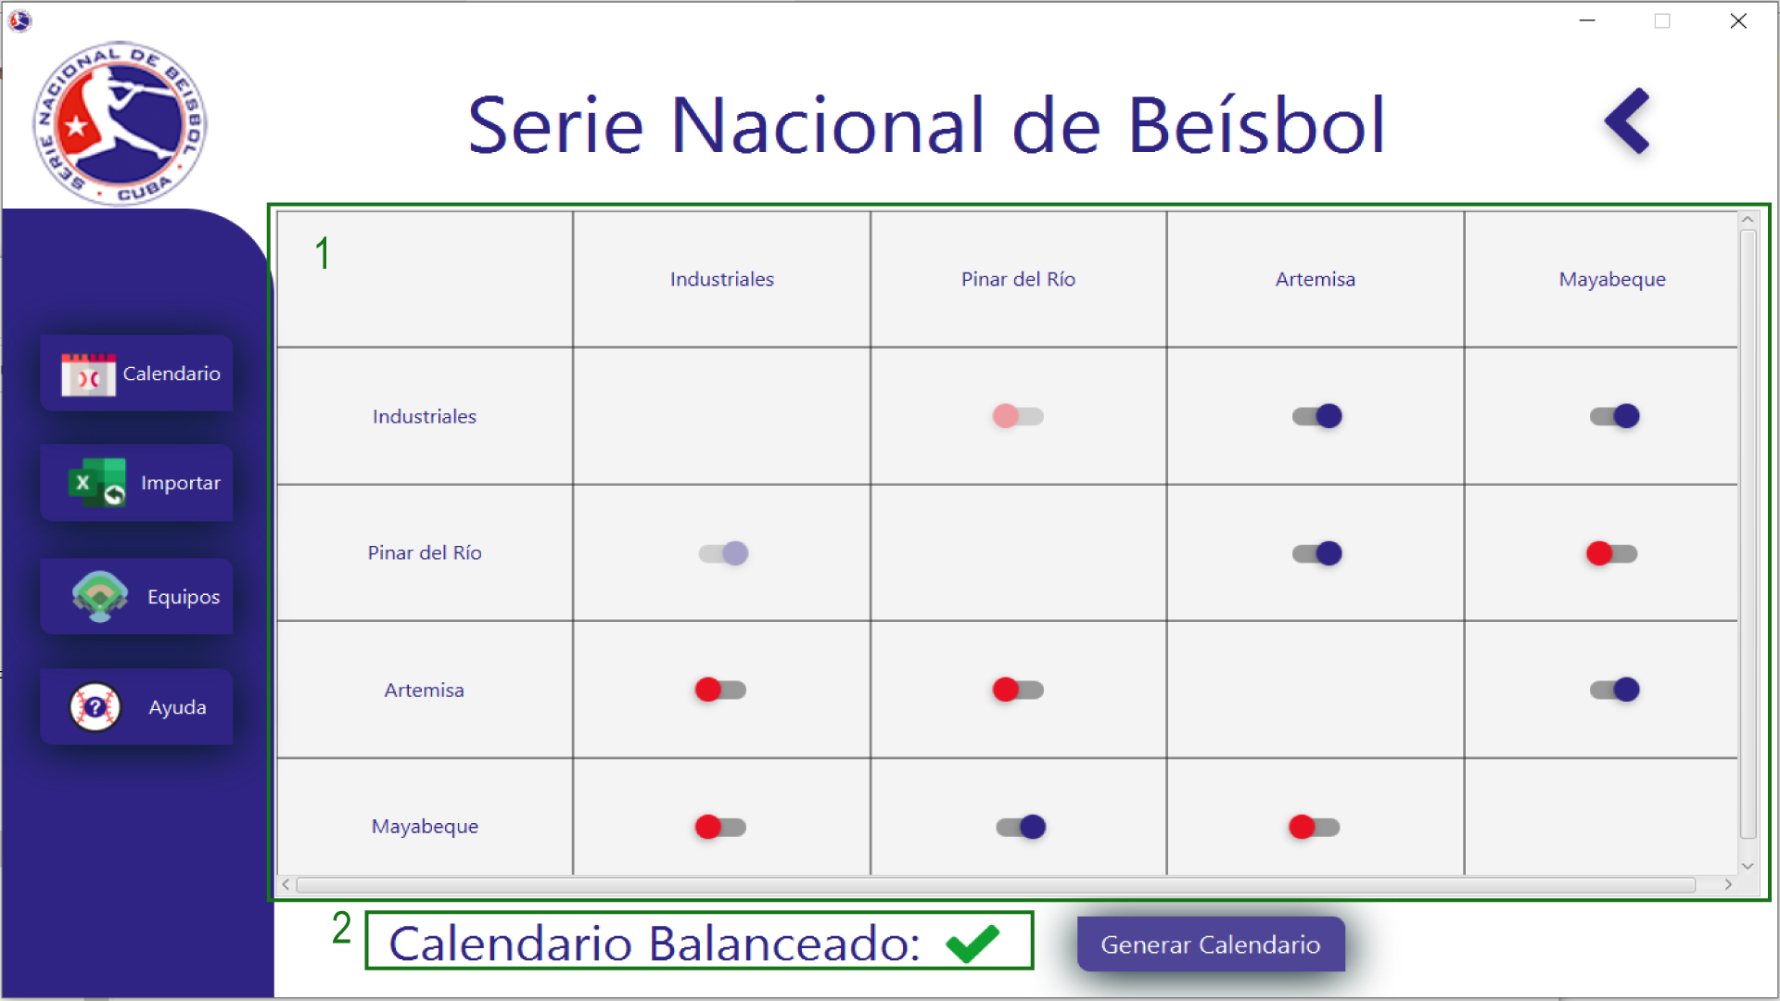

Ilustración : Vista de la ventana de selección de los enfrentamientos.

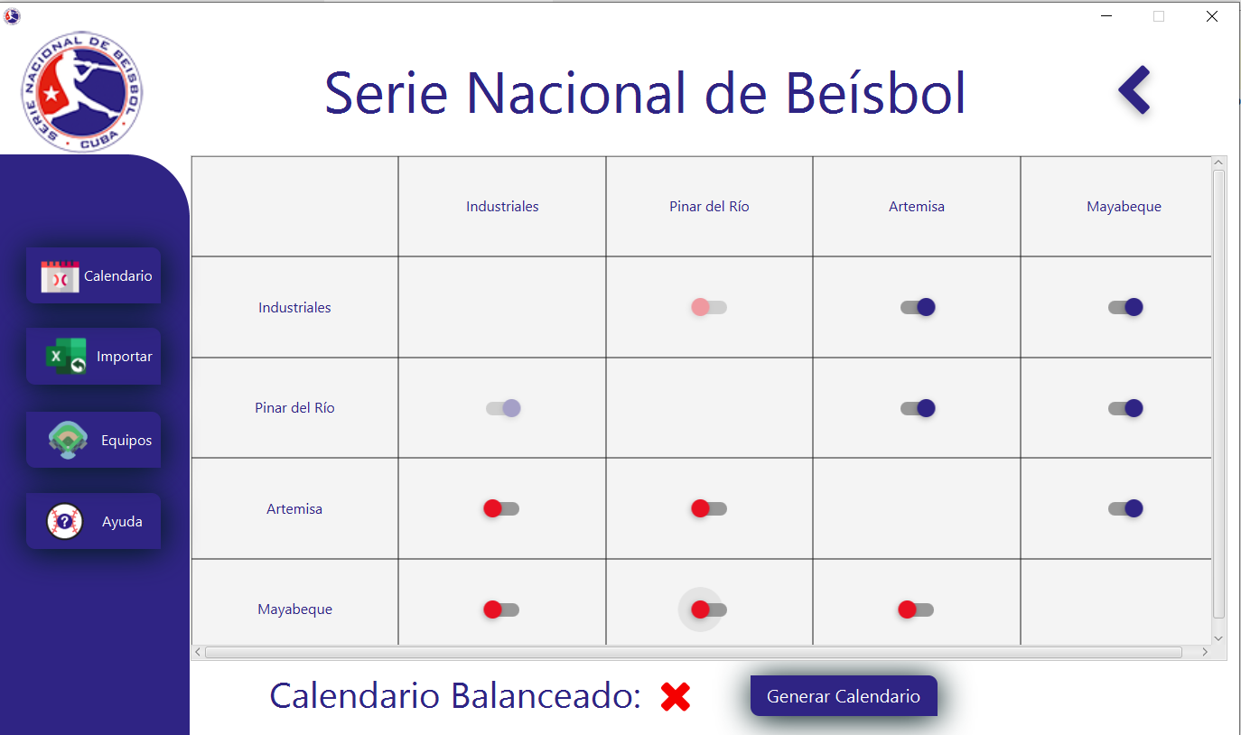

Ilustración : Ejemplo de la selección del campeón contra subcampeón y de un calendario desbalanceado.

Una vez seleccionada la configuración deseada y se haya verificado que todos los datos sean correctos, se debe proceder a hacer clic en el botón "Generar Calendario" y si todo está bien, se habilitará el botón calendario el cual, al dar clic sobre él, mostrará el calendario generado con todas las configuraciones seleccionadas.

**Calendario**

Esta pantalla muestra el calendario generado, así como las distintas fechas y los correspondientes enfrentamientos en esas fechas.

Esta pantalla cuenta con diferentes aspectos:

1. Calendario generado.
2. Botón con las diferentes operaciones a realizar sobre el calendario. (Análisis estadístico, exportación del calendario o volver a realizar cambios al mismo)
3. Muestra distintas estadísticas del calendario.
4. Permite aplicarle cambios al calendario generado.
5. Permite exportar el calendario generado.

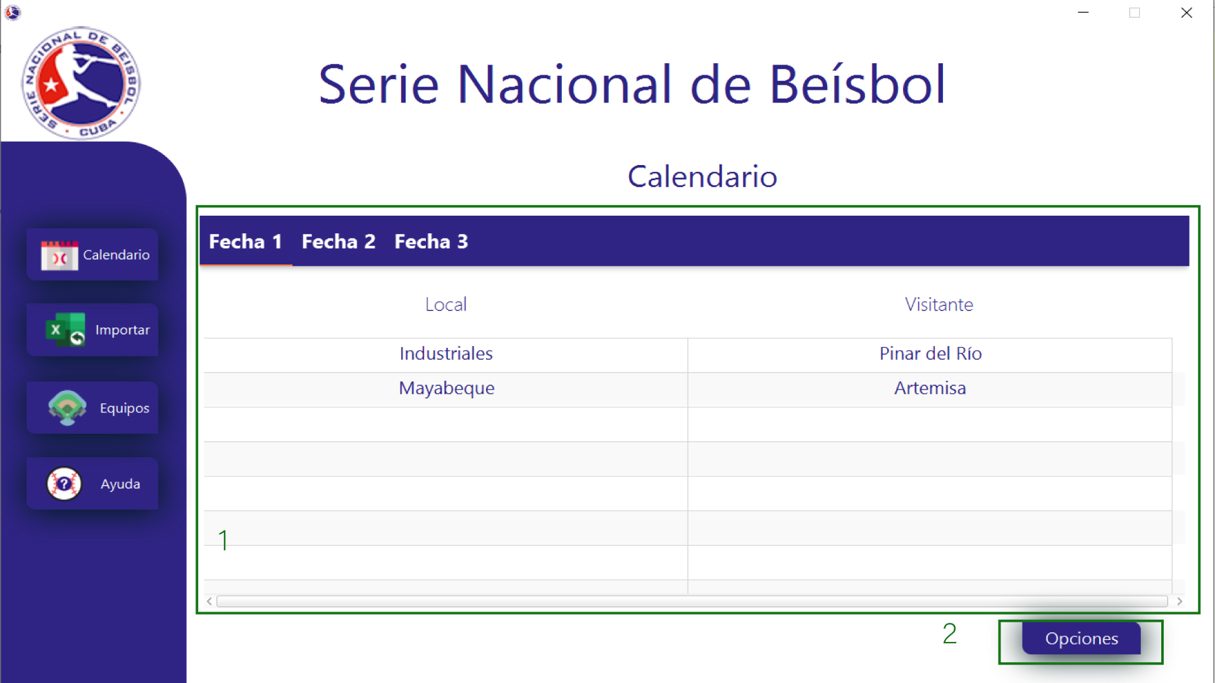

Ilustración : Vista de la ventana donde se muestra el calendario.

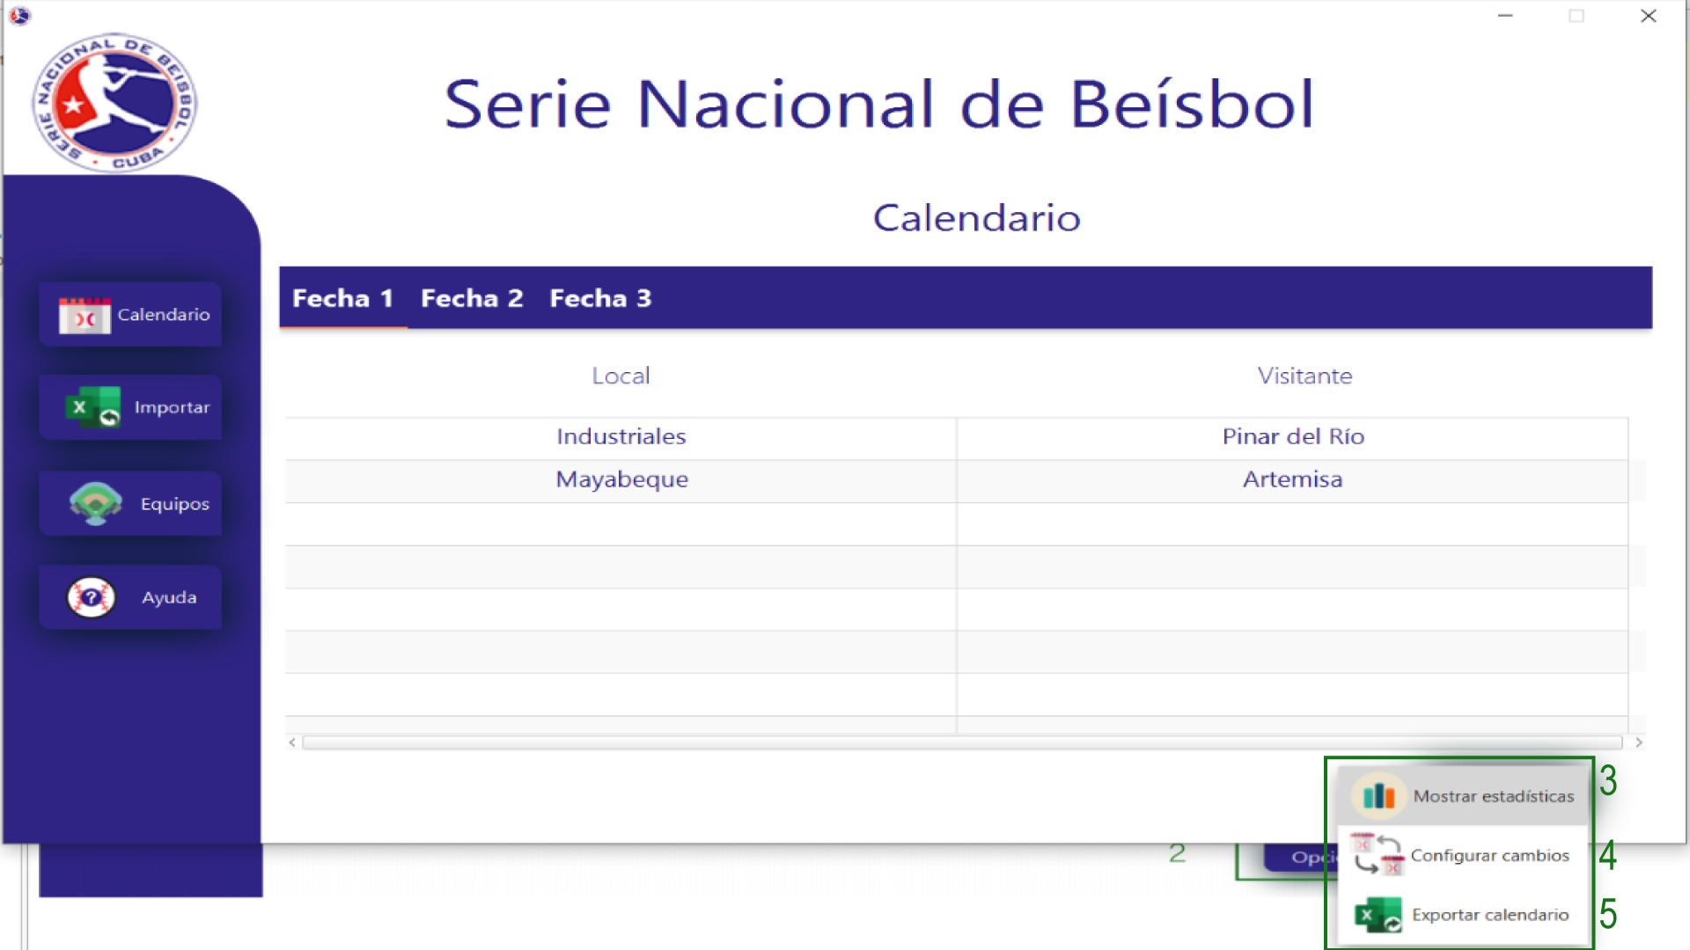

Ilustración : Vista de la ventana donde se muestran las distintas opciones que se pueden elegir sobre el calendario.

**Estadísticas**

Esta pantalla muestra una serie de estadísticas del calendario en cuestión como son la cantidad de kilómetros totales que se recorren en el calendario, y los equipos que más y menos kilómetros recorren en todo el torneo.

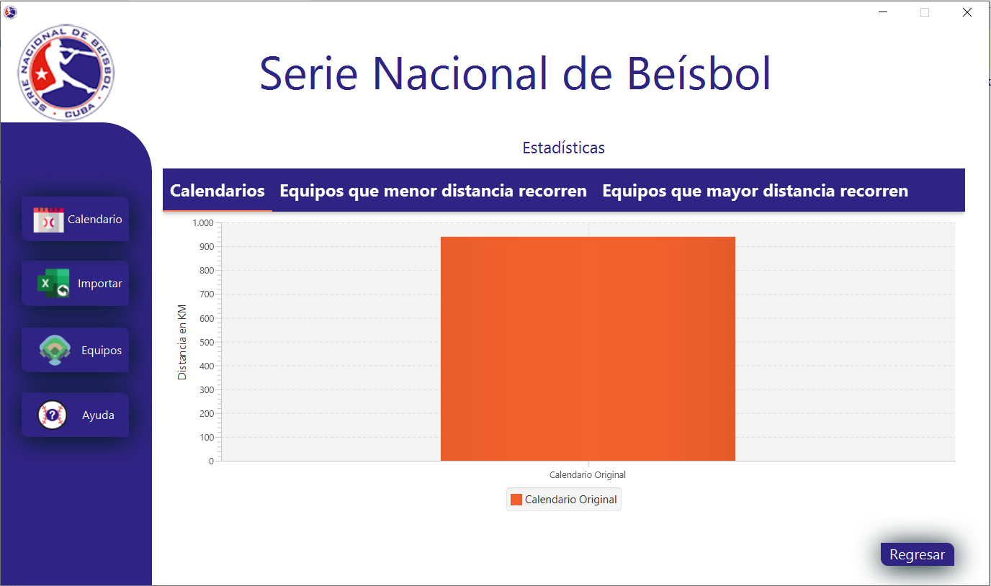

Ilustración : Vista de la ventana donde se muestran las estadísticas del calendario.

Al pasar el ratón sobre las barras del gráfico se pueden observar los valores correspondientes a los datos analizados.

**Configurar cambios al calendario**

Esta pantalla muestra una serie de aspectos y configuraciones que se le pueden aplicar al calendario en cuestión para seguir realizando cambios sobre el mismo.

Entre los aspectos se encuentran:

1. Seleccionar las modificaciones(mutaciones) que se le aplicarán al calendario.
2. Lista de las modificaciones seleccionadas.
3. Botón encargado de seleccionar una modificar a ejecutar.
4. Botón encargado de eliminar una modificación de la lista de modificaciones seleccionadas.
5. Seleccionar los parámetros a modificar o si se prefiere dejar que estos parámetros se escojan aleatoriamente.

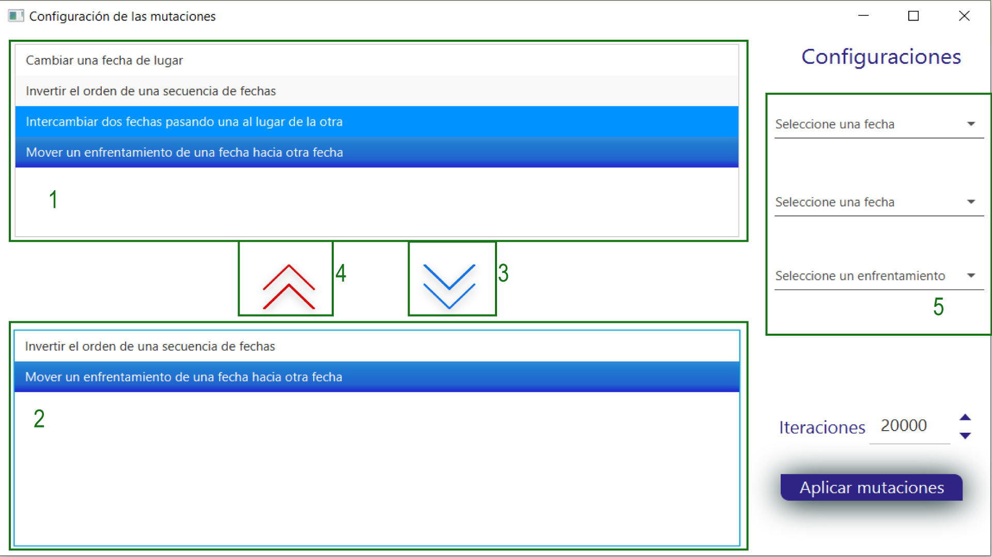

Ilustración : Vista de la ventana de la configuración a aplicar sobre el calendario generado.

Cabe destacar que para que el 5 elemento se despliegue y poder configurar la modificación pertinente, antes de debe seleccionar la misma en el elemento número 2.

**Estadísticas para varios calendarios**

Al terminar de aplicar los cambios al calendario actual, se puede volver a visitar el apartado de las estadísticas, la única diferencia es que esta vez mostrará las estadísticas de ambos calendarios para que el usuario pueda comparar y elegir que calendario mantener. Para esto, el botón "Regresar" muestra una serie de opciones para que el usuario elija que calendario mantener, el original o el modificado.

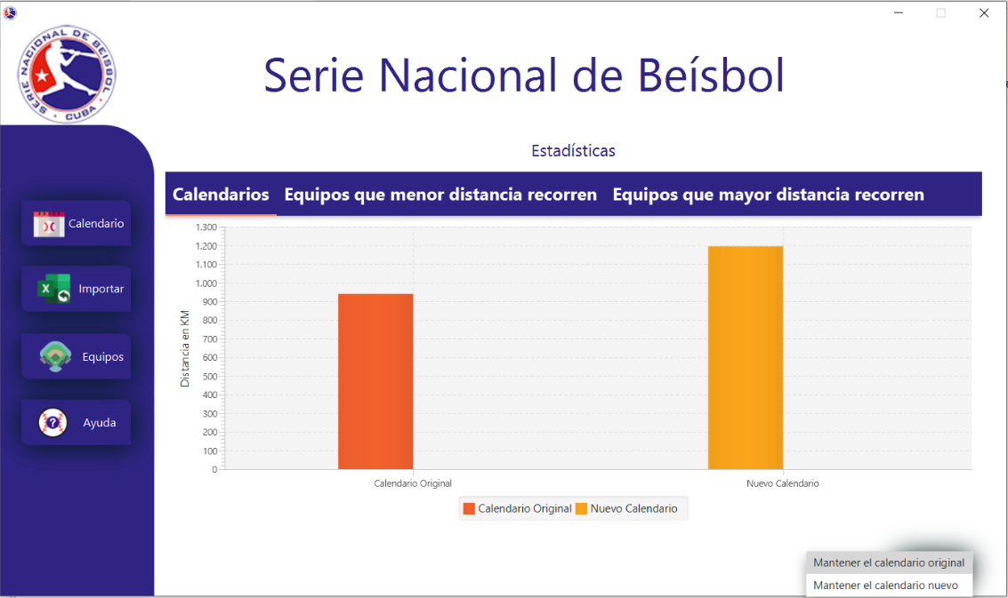

Ilustración : Vista de las estadísticas disponibles sobre los calendarios.

Al seleccionar una opción, se regresa a la ventana donde se muestra el calendario, pero con la peculiaridad de que esta vez se mostrará el calendario que se haya seleccionado: el calendario generado originalmente o el nuevo calendario con los cambios aplicados.

**Exportación e Importación de calendarios**

En cuanto al apartado de exportación e importación de calendarios, existe una estructura a seguir.

En el caso de la **exportación**, el calendario se guardará en un documento Excel (extensión xlsx), donde el documento estará estructurado de la siguiente forma:

1. Se creará el documento el cual contará con tantas hojas como fechas tenga el calendario. Esto quiere decir que, si el calendario tiene 5 fechas, el documento Excel tendrá 5 hojas.
2. En cada hoja se escribirán los datos de la siguiente forma: 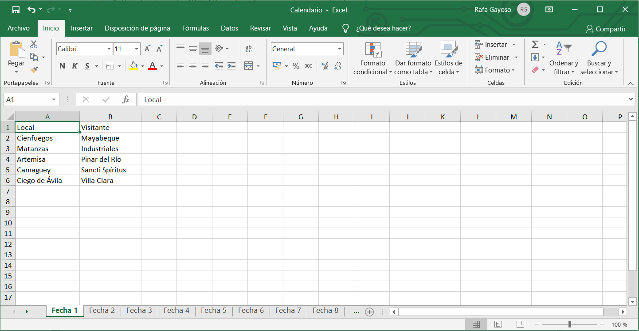

Ilustración : Vista de la estructura del fichero Excel para la importación y exportación de calendarios.

La primera columna indica los equipos que son locales en los enfrentamientos correspondientes a cada fecha mientras que la segunda columna indica los equipos visitantes en dichos enfrentamientos.

En el caso de la importación de calendarios, se deben importar con el mismo formato que el documento de exportación, es decir, en formato Excel (extensión xlsx) y siguiendo la misma estructura de escritura de los datos dentro del documento Excel.

**Conclusiones**

Este software brinda al usuario una interfaz intuitiva, proporcionándole opciones claras que facilita la navegación e interacción efectiva con la aplicación. El usuario podrá tener una experiencia excepcional mediante un pequeño número de acciones que le darán el control total de los distintos elementos disponibles.